Pantanal: santuário de araras azuis
O fogo no Pantanal volta a queimar a imagem do país
Em meio a uma seca histórica, a quantidade de incêndios no bioma quebrou recordes e o fogo avança sobre propriedades rurais sem previsão de chegar ao fim
Por Jennifer Ann Thomas - em 16 ago 2020
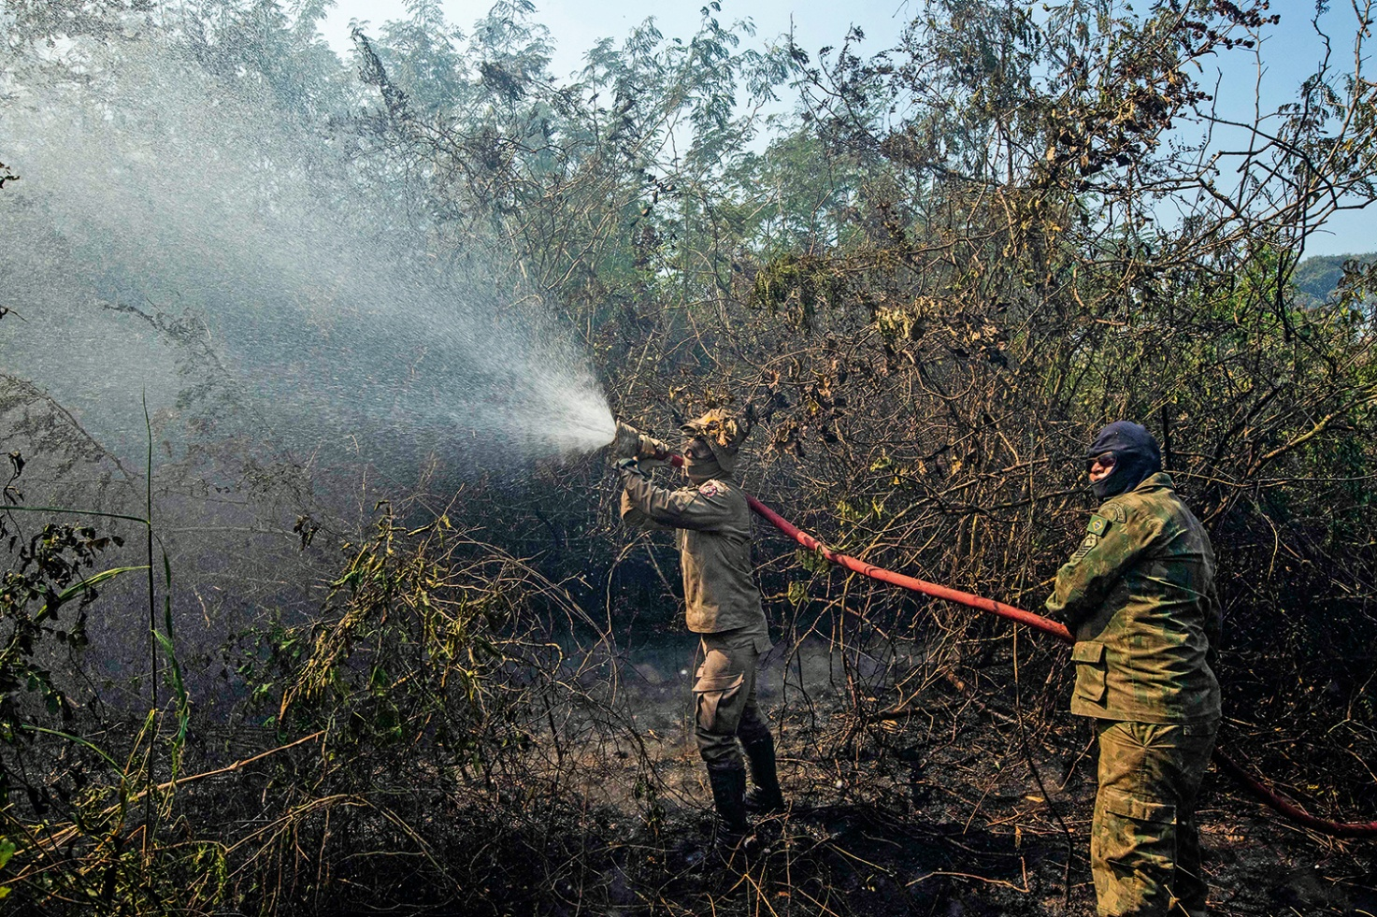
COMBATE - Em campo: brigadistas tentam conter o avanço do fogo
As consequências da devastação interferem nos ecossistemas. É o caso do Pantanal, a maior área úmida continental do mundo. O desflorestamento pode ser um fator que contribuiu para a diminuição das chuvas no bioma, que se estende no Brasil entre Mato Grosso e Mato Grosso do Sul: neste ano, houve um volume 50% menor de chuvas e o nível do Rio Paraguai, o principal formador do Pantanal, chegou à menor marca em cinco décadas. Ao contrário da Amazônia, o Pantanal pode, sim, ter incêndios naturais, mas não é a natureza que explica o aumento de 248% dos focos de calor.
De acordo com o analista de conservação da WWF* Brasil, Cássio Bernardino, o Pantanal evoluiu com o fogo. Muitas das espécies vegetais têm características adaptadas para sobreviver ao calor, como folhas mais espessas e sementes que precisam das chamas para germinar. A típica paisagem pantaneira, de campos formados por gramíneas, favorece o processo de combustão espontâneo, desencadeado por raios. Contudo, dentro do ciclo dos fenômenos físico-químicos, as descargas elétricas são acompanhadas por gotas de chuva. “Os incêndios eram associados aos períodos chuvosos. Com a umidade, eles se propagariam lentamente até apagar. Hoje, vemos um desequilíbrio pela ação humana, que faz com que o fogo deixe de ser natural, é intencional”, diz Bernardino.

Questão 1
Um brigadista tinha um total de 36 garrafas de água para beber. Ele tomou metade das garrafas de água na semana passada. O brigadista tomará o restante das garrafas de água nos próximos 6 dias. Ele vai tomar o mesmo número de garrafas em cada dia.
Qual diagrama mostra uma maneira de encontrar W, o número de garrafas de água que o brigadista tomará durante cada um dos próximos 6 dias?
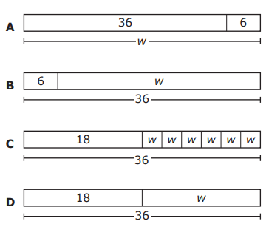

Questão 2
E agora mais um desafio!!! A dona onça se confundiu toda e misturou as bolinhas e agora não consegue mais descobrir a frase que estava escrita.
Coloque os números pares na ordem certa e descubra a frase!

Escreva a frase aqui: _______________
________________________________
________________________________
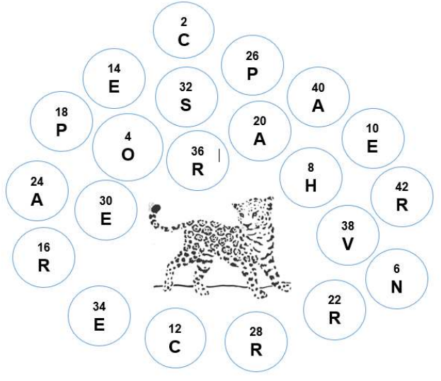

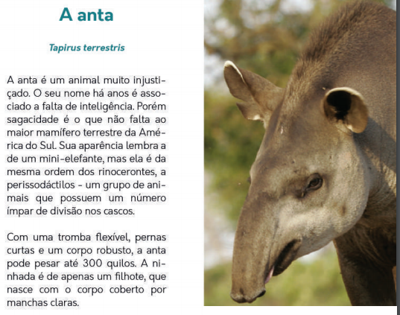

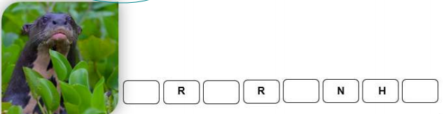
Questão 3
O Projeto Bichos do Pantanal pesquisa o peso dos animais. A tabela mostra o peso de quatro antas.

Peso das antas
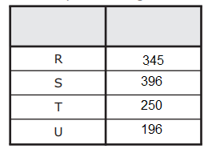
Qual comparação desses pesos é verdadeira?
(A) O peso da anta R ˂ o peso da anta T
(B) O peso da anta U ˃ o peso da anta T
(C) O peso da anta S = o peso da anta U
(D) O peso da anta S ˃ o peso da anta T

Questão 4
O Pantanal é um dos menores biomas existentes no Brasil. Sua localização está na região Centro-Oeste, nos estados do Mato Grosso (no sul do estado) e do Mato Grosso do Sul (no noroeste do estado), além de poder ser encontrado no Paraguai e na Bolívia.

Observe o mapa atentamente.
Leia os dados apresentados na caixa de texto.
a) Escolha uma cor (exceto o azul) e pinte os estados brasileiros em que se encontra o Pantanal.
b) Com outra cor diferente, pinte os países em que se encontra o Pantanal.
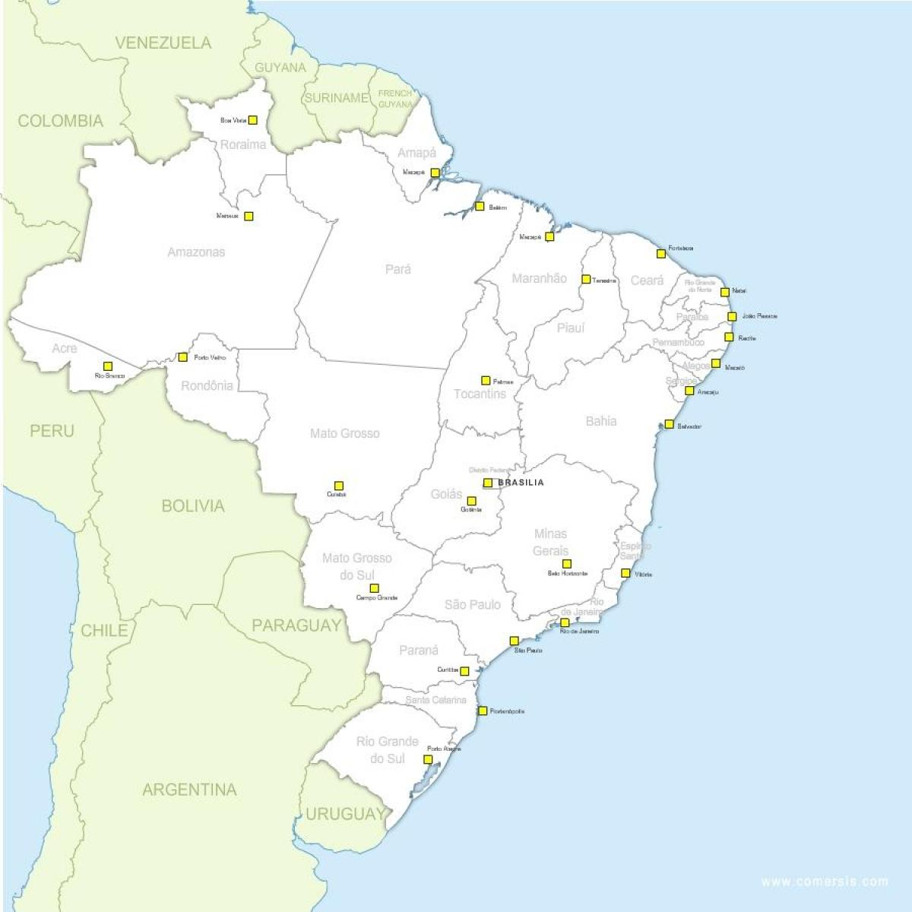

Questão 5
